TRƯỜNG TIỂU HỌC CAO VIÊN I HOÀN THÀNH TỐT CÔNG TÁC TUYỂN SINH VÀO LỚP 1 NĂM HỌC 2021 - 2022
Căn cứ Kế hoạch số 348/KH-PGDĐT ngày 17 tháng 5 năm 2021 của Phòng Giáo dục và Đào tạo huyện Thanh Oai về việc tuyển sinh vào các trường mầm non, lớp 1, lớp 6 năm học 2021-2022 trên địa bàn huyện Thanh Oai; Căn cứ Kế hoạch số ...../KH-THCVI ngày 19 tháng 5 năm 2021 Kế hoạch tuyển sinh vào lớp 1 năm học 2021-2022 của trường Tiểu học Cao Viên I,
Trường Tiểu học Cao Viên I tiến hành công tác tuyển sinh vào lớp 1 năm học 2021-2022. Trước đó nhà trường đã thành lập Hội đồng tuyển sinh có trách nhiệm thực hiện nghiêm túc các quy định về công tác tuyển sinh đảm bảo chính xác, khách quan, công bằng đúng chỉ tiêu được giao. Ban tuyển sinh của nhà trường cũng đã thực hiện việc chạy thử nghiệm tuyển sinh trực tuyến để kịp thời phát hiện các khó khăn, thắc mắc, tạo điều kiện thuận lợi cho học sinh và cha mẹ học sinh.
Theo diễn biễn phức tạp của dịch bệnh Covid 19 trên địa bàn thành phố Hà Nội, thời điểm tuyến sinh vào lớp 1 năm học 2021-2022 vẫn còn bị ảnh hưởng do dịch bệnh, Hội đồng tuyển sinh của trường đã thực hiện nghiêm túc công tác phòng chống dịch bệnh Covid 19 theo đúng chỉ đạo của Trung ương, Thành phố, Sở GDĐT, UBND Huyện. Để công tác tuyển sinh trực tuyến đạt kết quả cao, trước đó BGH nhà trường đã cùng các giáo viên của trường tích cực tuyên truyền về công tác tuyển sinh tới cha mẹ học sinh bằng việc phối hợp với UBND xã tuyên truyền qua hệ thống loa truyền thanh nhằm nâng cao hiệu quả tuyển sinh trực tuyến, ngoài ra kế hoạch tuyển sinh còn được nhà trường đăng tải rõ ràng, minh bạch trên cổng thông tin điện tử, wedsite của nhà trường và các phương tiện tuyền thông như zalo, faceboock... Ngay ngày đầu tuyển sinh, BGH nhà trường đã chỉ đạo các giáo viên phụ trách tuyển sinh luôn trực ban đúng thời gian kịp thời phối hợp, giúp đỡ, giải đáp những vướng mắc của cha mẹ học sinh và cùng với cha mẹ học sinh thực hiện tốt công tác tuyển sinh. Nhờ sự chuẩn bị kĩ lưỡng đó Hội đồng tuyển sinh vào lớp 1 Trường Tiểu học Cao Viên I năm học 2021-2022 đã hoàn thành tốt nhiệm vụ theo đúng kế hoạch đã đề ra.
Năm học 2021-2022 nhà trường đăng kí chỉ tiêu với số học sinh lớp 1 là 183 em = 5 lớp, đến 15 giờ ngày 12 tháng 7 năm 2021, tổng số hồ sơ đăng ký tuyển sinh là 183 em đạt 100% chỉ tiêu đề ra.

Dưới đây là một số hình ảnh:

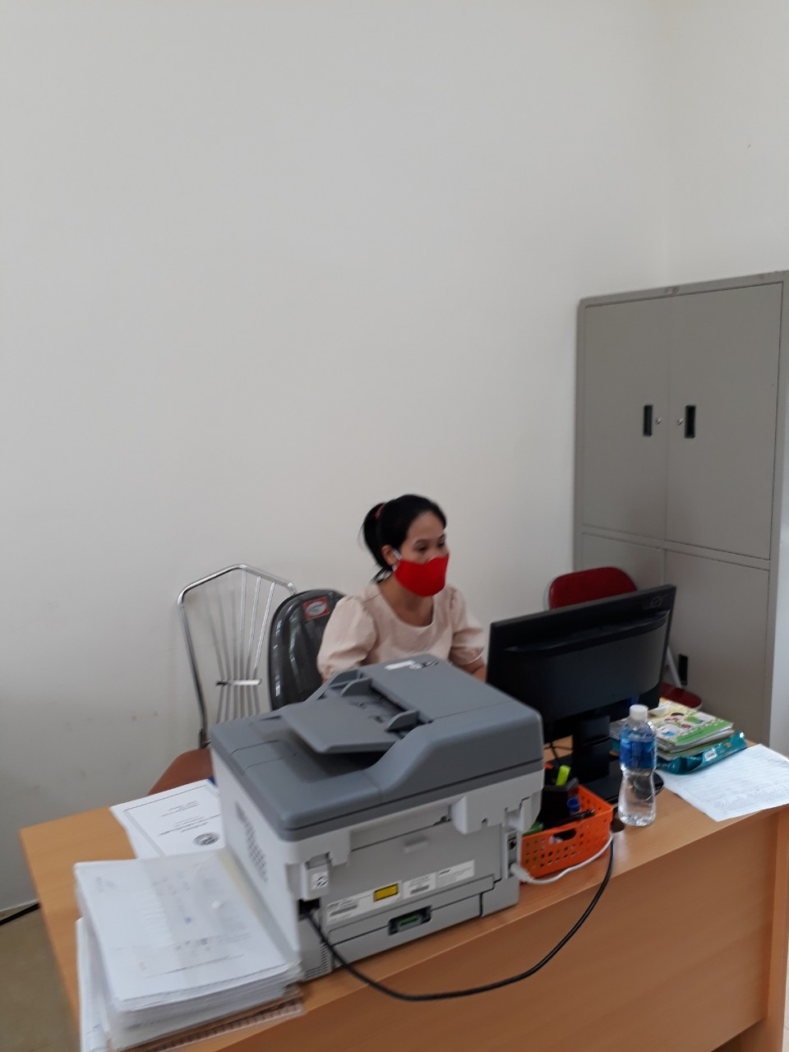
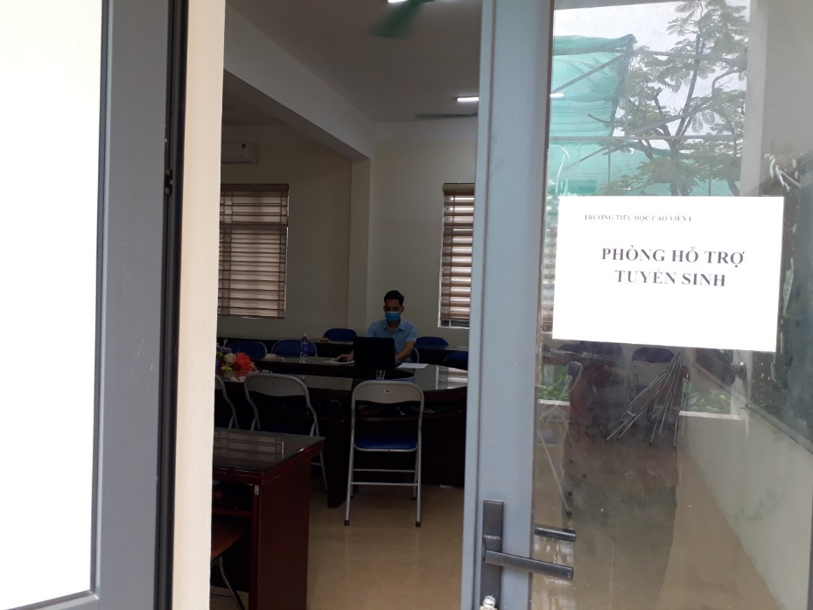
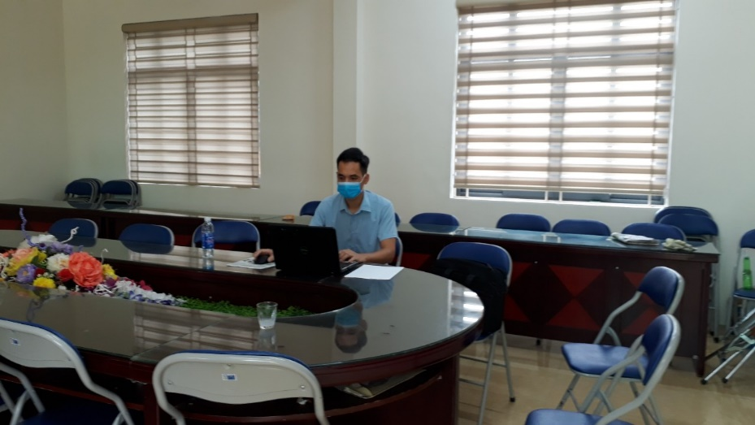
Trong 3 ngày 12, 13 và 14 tháng 7 năm 2021, theo kế hoạch của Sở GDĐT Hà Nội; Phòng GDĐT Thanh Oai, Trường tiểu học Cao viên I đã tiến hành công tác tuyển sinh vào lớp 1 năm học 2021-2022. Kì tuyển sinh năm nay khác với mọi năm ở chỗ do ảnh hưởng của dịch bệnh Covid 19, BGH nhà trường đã chỉ đạo tuyển sinh bằng cách phân công giáo viên phụ trách tuyển sinh theo cụm dân cư tại mỗi phòng riêng đảm bảo việc giãn cách trong phòng chống dịch bệnh. Dù vậy, công tác tuyển sinh vào lớp 1 tại Trường Tiểu học Cao Viên I đã được thực hiện khẩn trương, nghiêm túc, hiệu quả và đúng kế hoạch.

